Kedves Versenyző! A versenyben a feladatlapon szereplő eljárásneveket használd! A programjaidat a munka végeztével lemezre kell mentened a versenybizottság által adott kód szerint.
1. feladat: Állatok (20 pont)
Készítsd el az alábbi állatokat eljárásokat Szitakötő :méret, Darázs :méret, Skorpió :méret! Az :méret paraméterek az állat méretét befolyásolják
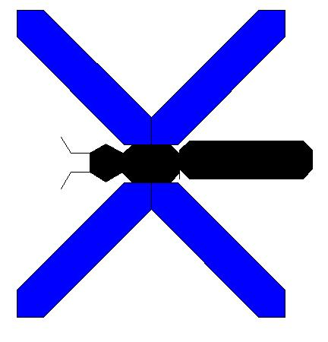 | 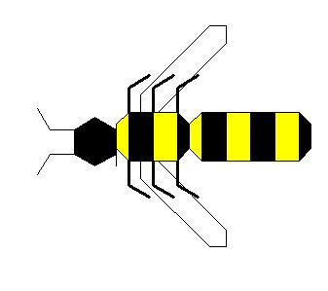 | 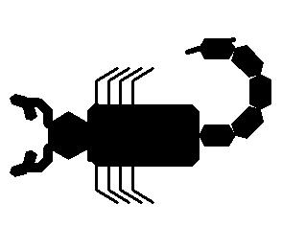
Szitakötő 50 | Darázs 50 | Skorpió 50
2. feladat: Katakana (20 pont)
A katakana japán szótagírás, melyet idegen szavak jelölésére vagy hangsúlyozásra használnak. Az eredeti jeleket ecsettel írják, ez látszik a vonalak végén, illetve a vonalak vastagságán is.
ケ– ke, ゲ– ge, ミ– mi, ミュ– myu
A négy szótag egyszerűsített rajzát kell Logo eljárásokként elkészítened (Kke,Kge,Kmi,Kmyu)! Vigyázz, a vonalak sehol nem merőlegesek!
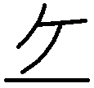 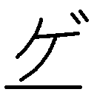  
Kke Kge Kmi Kmyu
3. feladat: Mozaik (20 pont)
Az alábbi mozaik sárga alapon elhelyezett mandulaszerű elemekből áll. Ha valaki az ábrán mozgást lát, az csak érzékcsalódás!
A mandula :h :szög eljárás egy :h oldalhosszúságú négyzetbe rajzoljon egy mandulát, amelynek középvonala az y-tengellyel :szög fokos szöget zárjon be! A mandula világosbarna, egyik oldalán vastag barna, amásik oldalán pedig vastag fehér széle legyen! A sor :m :h :szög eljárás :m mandulát rajzoljon egymás mellé, a legelső :szög fokos szögben álljon! A mozaik :n :m :h eljárás :n sort rajzoljon egymás fölé!
 
mandula 40 0 sor 8 40 0
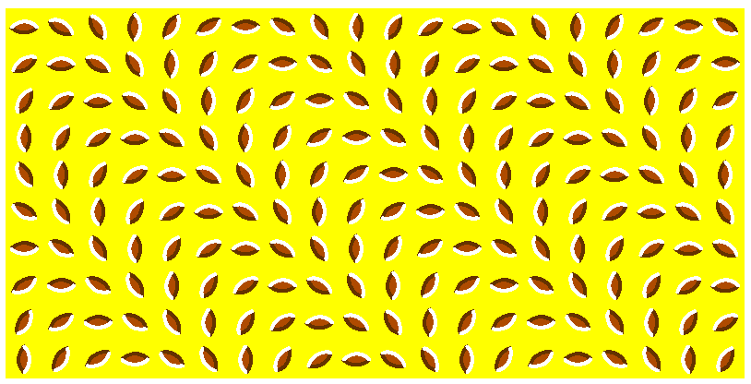
mozaik 10 20 10
4. feladat: Sorminta (15 pont)
Készíts eljárást az ábrákon látható sorminták kirajzolására. sormintaA :db :méret, sormintaB :db :méret! Írd meg az alapminta :méret kirajzolását is!
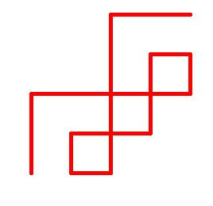 |  | 
minta 50 | sormintaA 3 50 | sormintaB 3 50
Elérhető összpontszám: 75 pont +25 pont az 1. fordulóból

